暨 南 大 学
本科生课程论文

论文题目： 微博社交网站项目原型系统以及使用说明书

学 院： 电气信息学院
学 系：
专 业： 软件工程
课程名称： 软件过程与项目管理
学生姓名： 侯明静
学 号： 2010052832
指导教师： 陈双平

2013年 12 月 16 日

微博社交网站使用说明书
欢迎使用暨大微博！
如果您已经拥有一个微博账号，那么您可以在登陆了界面直接输入登录名跟密码，然后点击“登录”按钮进入您的个人微博。如果您还没有账号，那么您可以点击左上角的“立即注册”从而进行注册。
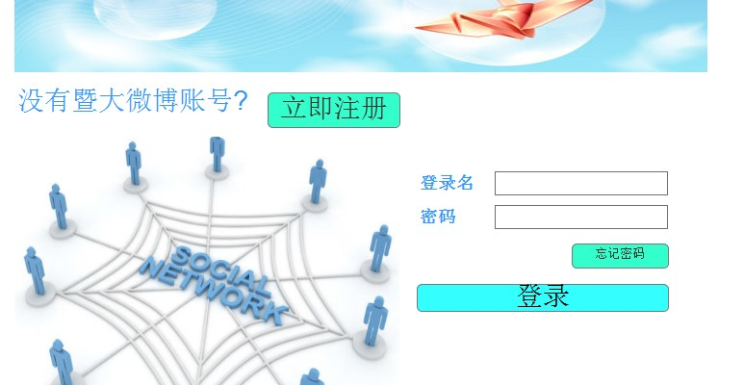

在注册页面中，您可以选择“邮件注册”或者“手机注册”两种方式来注册一个新的账号。邮件注册需要提供您的邮箱以及密码的设置和性别地区的信息，验证码为输入框后面给出的图片中的数字。填写完毕后点击“立即注册”即可进入登录界面来登录您的账号。若您选择手机注册的方式，则只需填写您的手机号码跟密码，再点击“立即注册”来生成新的账号。
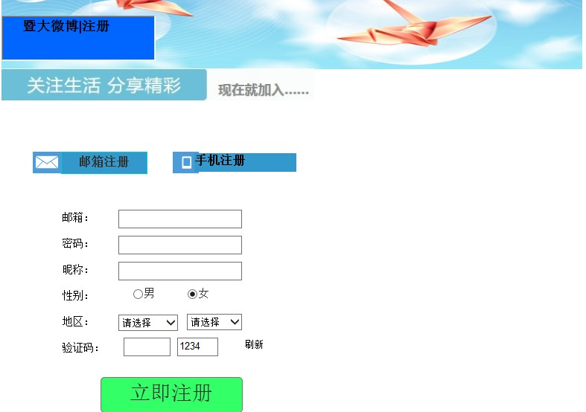
如果在登录的过程中发现忘记了设置的密码，则您可以通过点击右下角的“忘记密码”来找回您的密码。在找回密码界面，您有三种方式可以选择来帮助您找回密码：手机、邮箱和其他方式。如果您选择了手机找回密码，则需提供您的申请账号时填写的手机号码，我们会发送验证短信到您的手机上，正确填写验证码即可重新设置您的密码；如果您选择了邮箱找回密码，则需提供您的申请账号时填写的邮箱账号，我们会发送验证邮件到您的邮箱，正确填写验证码即可重新设置您的密码；如果您选择其他方式找回密码，则需提供您要找回密码的账号，我们的工作人员会在2个工作日里与您取得联系来为您找回账号密码。
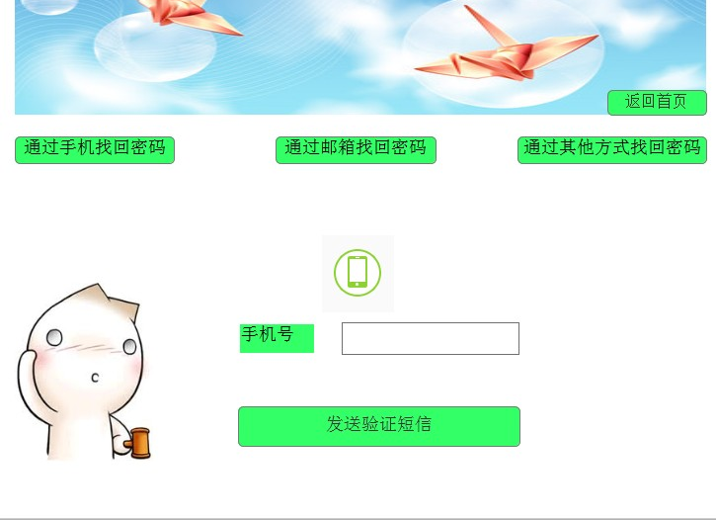
登录账号成功后，您会进入您微博的个人主页。在个人主页上，您可以发布新的微博（可以是图片、视频、表情、文字等），可以浏览您所关注的人的最新动态。遇到您感兴趣的好友微博，你可以直接在下方评论、转发或者收藏他们的微博，您的评论将会直接显示在对方微博的下方。主页右边的信息栏可以显示最新网友们谈论的热门话题。
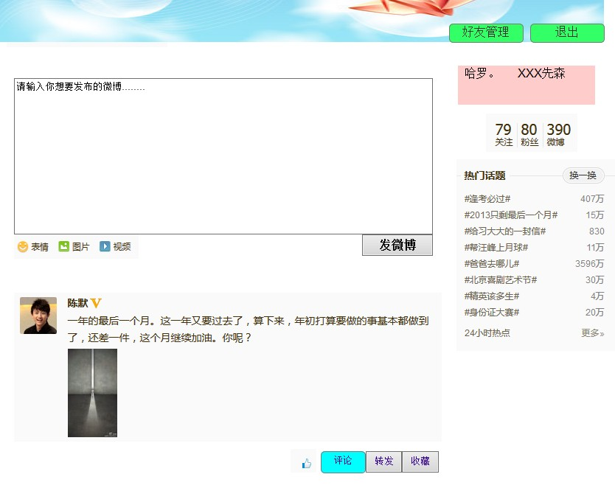
热门话题
好友数目
发微博
在个人主页上，您可以确切地知道您关注的人的数目和关注您的粉丝的数目以及您已经发布的微博数。如果您要对您的好友进行管理，可以点击右上角的“好友管理”来进入管理界面。在管理界面，您可以更加清楚地看到您所关注或者关注您的每个人的信息，您可以给您所关注的人设置备注以便他们更换了用户名之后您还能知道对方到底是谁，您也可以将您所关注的人进行分组方便管理。如果您不想关注某人，则可以取消对此人的关注，这样对方的信息就不会再出现在您的个人主页界面上。在好友管理界面，您还可以点击粉丝列表来知道都有哪些用户关注了您。
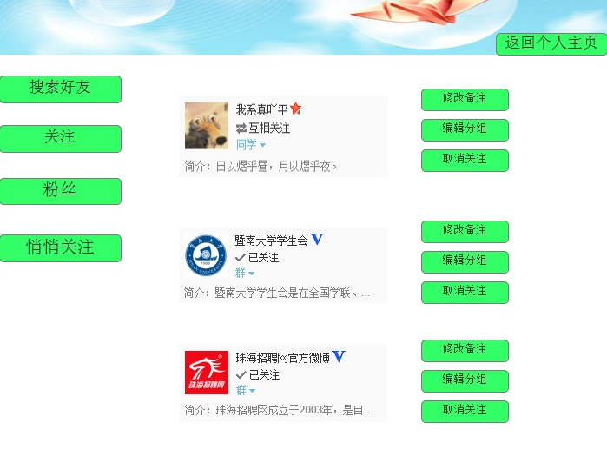
如果您想认识更多的朋友，可以点击“搜索好友”，通过对您想要找的人的地区性别年龄进行设置来找到您要找的人。如果您想默默关注一个人而不希望对方知道，则您可以选择悄悄关注他/她，只需在“悄悄关注”的栏目填写你想要悄悄关注的人的名字，点击添加加入到悄悄关注列表就完成了。或者您也可以到对方的微博首页，那里也有悄悄关注的选项。被您悄悄关注的人，不会受到新的粉丝提醒，粉丝列表内不会显示您，而且其他人看您的关注列表也不会显示他的存在。
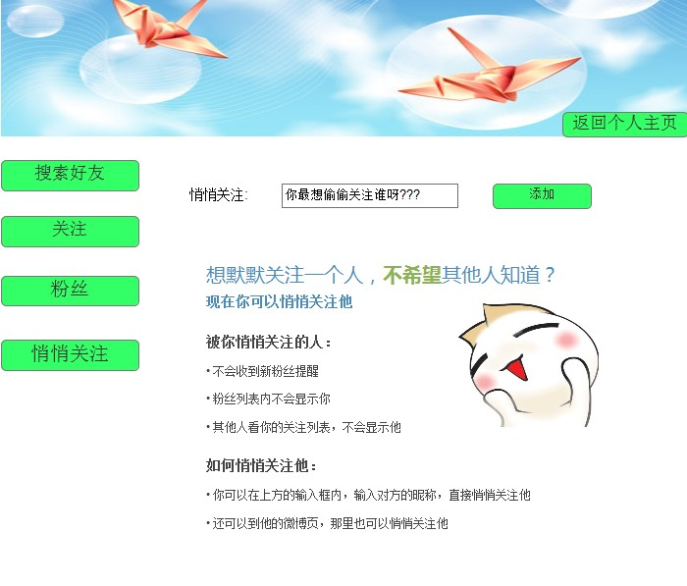
希望暨大微博能给您愉快美好的享受！

我在这次项目中的作用以及对项目项目管理的体会：
网站项目原型系统的设计和测试修改以及网站功能细节的完善，参与计划书的制作。在原型系统的制作中，我们使用的是Axure软件，利用这个软件可以快捷而简便的创建基于网站构架图的带注释页面示意图、操作流程图、以及交互设计，让我对项目管理的学习有的新的体验与认识。对于网站功能的完善，要充分考虑到用户在使用微博网站时候的体验，注意到细节，这样才能做出更好的社交网站。
这门课主要教我们的是管理，我们把项目当成真实的项目来做，我从获益匪浅，并且有些心得体会：第一，相信团队合作才可能把项目做到最好。从整个项目的过程来看，团队合作中需要沟通、分工、协作和监督。只有做好这四项才算是一个好的合作团队。第二，要详细制定计划，并严格按照计划来执行。这次的项目周期很短，因此计划就显得格外的重要，只有进行详细的计划，我们才有紧迫感，并要求自己抓紧时间完成当天的任务。
通过这次项目管理的实践，我的经验更佳丰富了，个人编程能力，沟通能力等都有了一定提高，但是我也感觉到了自己的诸多不足，比如我的沟通能力还有待提高，这或许不是一两天的问题，但是我会更加注意，并在以后的生活学习中，留心并提高沟通能力。在以后的项目中，我要改变这种心态，以更加积极的热情去参与项目。

